**SERMON DE LA SEMAINE**

**LE FORT ET FIDELE**

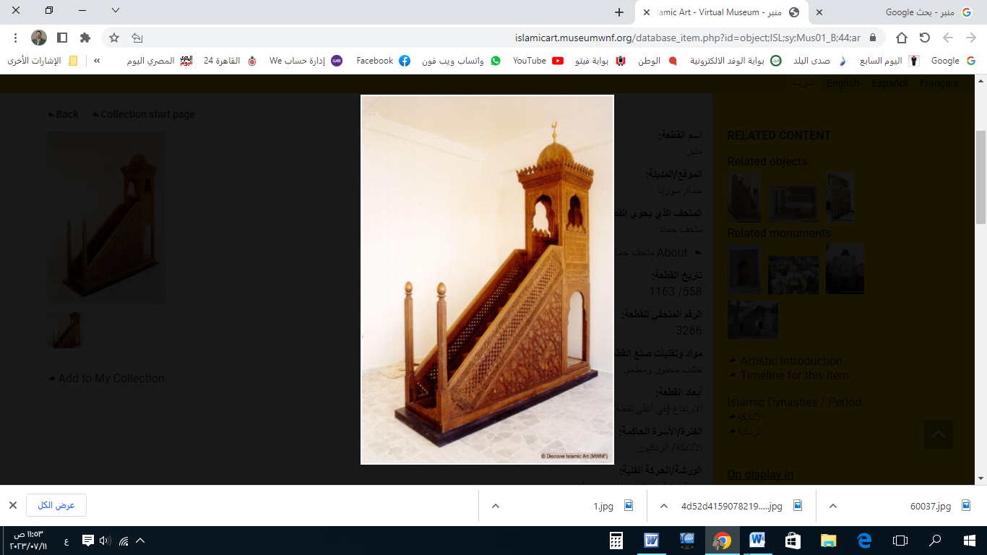

**قناة الخُطَب الوَجِيْزَة**

https://t.me/alkhutab

**PREMIER SERMON**

Louange à Allah, nous Le louons, recherchons Son aide, implorons Son pardon et revenons à Lui repentants. Celui qu'Allah guide ne peut être égaré, et celui qu'Il égare ne trouvera personne pour le guider. J'atteste qu'il n'y a de divinité digne d'adoration qu'Allah, seul et sans associé, et j'atteste que Muhammad est Son serviteur et Messager.

**Ceci dit :** Je vous recommande ainsi qu’à moi-même la piété envers Allah, en public comme en secret, car **la piété** est le moyen de salut face aux épreuves et le rempart contre les tentations : *«* ***Ô vous qui avez cru ! Si vous craignez Allah, Il vous accordera le discernement, effacera vos fautes et vous pardonnera.*** *»* [Sourate 8 : 29].

**Serviteurs d’Allah,**

La **force** et la **fidélité** sont deux qualités essentielles dans toute tâche ou fonction. Leur absence ou l’absence de l’une d’elles est source de déséquilibre. Allah dit :

*«* ***Le meilleur à employer, c’est celui qui est fort et digne de confiance.*** *»* [Sourate 28 : 26].

Le Prophète Yusuf (que la paix soit sur lui) a dit :

*«* ***Confie-moi les trésors de la terre, je suis un bon gardien, connaisseur.*** *»* [Sourate 12 : 55].

Le savant Al-Saadi commente :

*« Ces deux versets montrent qu’il faut privilégier, pour toute responsabilité, celui qui combine force et fidélité. Avec la fidélité, la confiance s’installe, et avec la force, le travail est bien accompli. Si l’on trouve quelqu’un qui réunit ces deux qualités, il faut s’attacher à lui. »*

Le fort et le fidèle s’éloigne des revenus illicites et craint Allah dans sa subsistance. Il croit fermement que le rizq (subsistance) est entre les mains d’Allah et que ce qui est auprès de Lui ne peut être obtenu par la désobéissance. Allah dit :

*«* ***Et quiconque craint Allah, Il lui donne une issue favorable et lui accorde sa subsistance par des moyens qu’il n’imagine pas.*** *»* [Sourate 65 : 2-3].

Le fort et le fidèle est intègre vis-à-vis des biens publics. Il n’en abuse pas et n’utilise pas ses fonctions à des fins personnelles. Le Prophète (paix et salut d’Allah sur lui) a dit :

*«* ***Certains hommes se servent dans les biens d'Allah sans droit. Le Feu sera leur lot au Jour de la Résurrection.*** *»* [Rapporté par Boukhari].

Il ne vend pas sa foi pour des gains terrestres et se prémunit contre le douteux, conscient qu’il devra rendre compte devant Allah :

*«* ***Aucun serviteur ne bougera le Jour de la Résurrection avant d’être interrogé sur sa richesse : d’où l’a-t-il acquise, et dans quoi l’a-t-il dépensée ?*** *»*

Lorsque la foi s’affaiblit et que la fidélité disparaît, les gens ne se préoccupent plus de l’illicite, devenant esclaves de l’argent. Le Prophète (paix et salut d’Allah sur lui) a dit :

*«* ***Il viendra un temps où l’homme ne se souciera plus de savoir si sa richesse provient de ce qui est licite ou illicite.*** *»* [Rapporté par Boukhari].

Parmi les traits du **fort et fidèle** : il respecte ses engagements et ne viole pas les conditions établies. Le Prophète (paix et salut d’Allah sur lui) a dit :

*«* ***Les musulmans respectent leurs engagements.*** *»*

**Le fort et fidèle** : Il ne trahit pas, même s’il subit une injustice dans son travail. Le Prophète (paix et salut d’Allah sur lui) a dit :

*«* ***Rends la confiance à celui qui te l’a confiée, et ne trahis pas celui qui t’a trahi.*** *»*

**Le fort et fidèle** : Il est convaincu que l’argent illicite est un gain impur, dépourvu de bénédiction et voué à disparaître rapidement. Ibn ‘Uthaymin a dit : *« Un maigre revenu licite vaut mieux qu’un revenu abondant mais illicite, car si une personne acquiert de l’argent illicite, Allah ne le bénira pas, et même s’il en fait une aumône, Allah ne l’acceptera pas d’elle ! »* En effet, *«* ***Allah est Pur et n’accepte que ce qui est pur*** *»*.

**Le fort et fidèle** : Il ne s’empare pas de l’argent des autres, même s’il est minime, car il craint le châtiment de l’Au-delà. Il est rapporté qu’un homme fut tué par une flèche, et les gens dirent : *«* ***Félicitations à lui pour son martyre.*** *»* Mais le Prophète (paix et salut d’Allah sur lui) répondit :  
*«* ***Par Celui qui tient mon âme dans Sa main, le manteau qu’il a pris injustement le jour de Khaybar, avant que le butin ne soit réparti, s’enflamme maintenant en feu sur lui !*** *»*

Les savants ont expliqué que *«* ***le manteau*** *»* mentionné est un petit vêtement, et que l’expression *«* ***s’enflamme en feu*** *»* peut être comprise littéralement, signifiant que ce manteau devient un feu qui le tourmente, ou métaphoriquement, comme cause de son châtiment dans le Feu. Cela constitue une sévère mise en garde pour quiconque consomme des biens dont le droit appartient à la communauté des musulmans, comme les fonds des waqfs ou le trésor public.

Si une telle menace s’applique à celui qui s’approprie un simple morceau de tissu avant la répartition du butin, qu’en est-il de celui qui prend des milliers de manière illicite ?!

Quiconque consomme ce qui est illicite nourrit son corps pour qu’il devienne du combustible pour l’Enfer. Le Prophète (paix et salut d’Allah sur lui) a dit : *«* ***Tout corps nourri par des gains illicites mérite davantage le Feu.*** *»*

Je dis ces paroles et demande pardon à Allah pour moi et pour vous. Demandez-Lui pardon, car Il est Celui qui pardonne et le Très Miséricordieux.

**DEUXIEME SERMON**

Louange à Allah pour Ses bienfaits, gratitude envers Lui pour Sa guidance et Ses faveurs. J’atteste qu’il n’y a de divinité digne d’adoration qu’Allah et que Mohammed est Son serviteur et messager.

**O vous les croyants :**  
La force et la fidélité incitent une personne à éviter les zones d’ombre afin de rencontrer Allah avec un cœur pur et un dos allégé de fardeaux. Ibn Al-Mubarak a dit :

« *Rendre un seul dirham suspect est préférable pour moi que de donner en aumône cent mille dirhams.* »

Un fort et fidèle prend des richesses licites, les garde dans sa main et non dans son cœur, et les utilise pour satisfaire son Seigneur. Le Prophète (paix et salut d’Allah sur lui) a dit :

« ***Quelle bonne chose que l’argent pur entre les mains d’un homme pieux.*** »

**Enfin,** le fort et digne de confiance constitue un modèle pour les autres, les inspirant à s’unir contre ceux qui trahissent la confiance de la nation, ses valeurs et son intégrité. Allah Tout-Puissant dit : « ***Et si l’un de vous fait confiance à l’autre, que celui à qui on a confié un dépôt le rende à son propriétaire, et qu’il craigne Allah, son Seigneur.*** » (Sourate Al-Baqara : 283).

* **Ô Allah !** purifie nos cœurs de l’hypocrisie, nos actions de l’ostentation, nos langues du mensonge et nos regards de la trahison. Tu connais la trahison des yeux et ce que les cœurs dissimulent.
* **Ô Allah !** renforce l’islam et les musulmans, humilie le polythéisme et les polythéistes. Agrée les califes bien guidés, leaders inspirés : Abou Bakr, Omar, Othman, et Ali, ainsi que tous les compagnons, leurs successeurs, et ceux qui les suivent dans la bienfaisance jusqu’au Jour de la Résurrection.
* **Ô Allah !** soulage les affligés, libère ceux qui sont dans la détresse, et acquitte les dettes des endettés.
* **Ô Allah !** accorde-nous la sécurité dans nos patries, réforme nos dirigeants et ceux qui détiennent l’autorité parmi nous. Guide-les vers ce que Tu aimes et agrées, et dirige-les vers la piété et le bien.
* **Ô Allah !** Tu es Allah, il n’y a de divinité que Toi. Tu es Le Riche et nous sommes pauvres. Fais descendre sur nous la pluie et ne nous rends pas désespérés. Ô Allah, nous implorons Ton pardon, car Tu es Celui qui pardonne. Envoie-nous une pluie abondante et bienfaisante.

**Serviteurs d’Allah :**  
*«* ***Certes, Allah commande l’équité, la bienfaisance, et l’assistance aux proches, et interdit la turpitude, le blâmable et l’oppression. Il vous exhorte afin que vous vous souveniez.*** *»* (Coran, 16:90).

Souvenez-vous d’Allah, Il se souviendra de vous. Remerciez-Le pour Ses bienfaits, Il vous en accordera davantage. *«* ***Le rappel d’Allah est certes la plus grande des choses. Allah sait ce que vous faites.*** *»* (Coran, 29:45).

**قناة الخُطَب الوَجِيْزَة**

https://t.me/alkhutab